### Тема. Мистецькі перлини Візантії та Київської держави

Пригадайте, чи є у вашому місті (селі) старовинні храми.

Розвиток мистецтва Середньовіччя охоплює період від падіння Римської імперії до початку доби Відродження. Одним із найважливіших центрів середньовічного мистецтва була Візантія. Традиції античної та східної цивілізацій поєдналися в культурі цієї могутньої держави, столицею якої став Константинополь. Відповідно до нових світоглядних уявлень головним завданням візантійського мистецтва було втілення божественного начала.

Візантійський стиль зародився в архітектурі й образотворчому мистецтві, виявився також в ілюструванні книг і мозаїчних роботах. Балканами він поширився на Русь-Україну, де існував упродовж багатьох століть. Для нього характерні урочистість і шляхетність. Приміщення храмів розділялося на три галереї — нефи. Центральну частину увінчував купол, довкола якого інколи розміщувати інші, менші за розмірами. Куполи були переважно цибулеподібної, шлємоподібної, іноді шатрової форм. Інтер’єри храмів вражати красою і розкішшю.

Найвідоміша у світі пам’ятка візантійської архітектури — собор Святої Софії у Константинополі (сучасне м. Стамбул, Турція), у спорудженні якого вперше було застосовано хрестово-купольний тип будування (тобто споруда має у плані хрест). Собор щедро прикрашено барвистими мозаїками, фресками, іконами. Інтер’єр оздоблений мармуром різних кольорів. Візантійські митці створили неповторну гармонію барв, що ніби мерехтять під променями світла з вузьких арочних вікон.

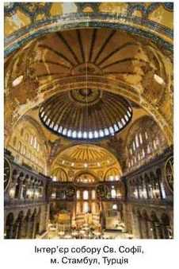

Отже, візантійський храм — це художній ансамбль, у якому поєднано архітектуру, монументальний живопис, театралізовану видовищ-ність церковного церемоніалу і звучання хору а сареііа, який під час богослужіння співає літургію.

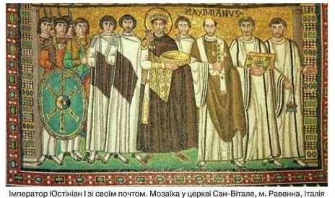

Схарактеризуйте засоби художньої виразності мозаїки (композицію, кольори, орнаментальне оздоблення тощо). Як виділено фігуру імператора?

Пригадайте й назвіть пам’ятки художньої культури України періоду Київської держави, занесені до списку світової спадщини ЮНЕСКО.

Мистецтво могутньої та високорозвиненої Київської держави вважають одним із найвизначніших художніх явищ у світі. Воно успадкувало найкращі традиції Візантії й привнесло свій неповторний колорит у сузір’я стародавніх культур. Запровадження християнства долучило культуру Русі до західноєвропейських цінностей. Сакральна архітектура, монументальний живопис, іконопис, книжкова мініатюра розвивалися на візантійських традиціях, поступово набуваючи своєрідних особливостей.

Із княжої доби до нашого часу збереглися зразки храмової архітектури в Києві, Чернігові, Володимирі-Волинському, Галичі. Найстаріший із них — Спасо-Преображенськиіі собор у Чернігові (1036 р.). Храми прикрашали настінні розписи — мозаїки та фрески. їх оригінальне поєднання в єдиному ансамблі вважають інноваційним для монументального мистецтва, оскільки воно не було відоме візантійцям.

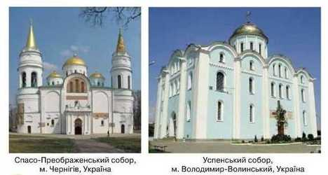

Порівняйте собори княжої доби, визначте спільні ознаки й відмінності.

Давньоруські храми були осередками мистецтва й освіти. У них зберігалися рукописні книги, працювали літописні й іконописні майстерні. Історія зберегла ім’я одного з митців того часу — Аліпія — іконописця Києво-Печерського монастиря. Мініатюри до Остромирового Євангелія, найдавнішої рукописної книги Київської держави, виконано майстром Григорієм.

|  |  |
| --- | --- |
| https://narodna-osvita.com.ua/uploads/myst8masol2k16_files/myst8masol2k16-45.jpg | Євангеліст Лука. Мініатюра з Остромирового Євангелія  Аліпій-іконописець. Гравюра з Києво-Печерського патерика |

Пригадайте особливості старослов’янських шрифтів, буквиць. Розкажіть про розвиток мистецтва книги, орієнтуючись на подані ілюстрації та знання, набуті на уроках мистецтва й історії в попередні роки.

|  |  |
| --- | --- |
| До найвищих художніх здобутків Київської держави належить іконопис. Творів цього виду станкового живопису збереглося дуже мало. Із початком християнізації Русі привозили ікони візантійських майстрів, зокрема, відому Вишго-родську Богоматір. Вона зберігалася в резиденції київських князів у Вишгороді й звідти була вивезена під час варварських набігів на Київ. На основі творчого переосмислення візантійських іконописних канонів сформувалася самобутня київська школа. Використовувалися силуетні зображення образів, прийом зворотної перспективи, локальні кольори з конкретною символікою (червоний — земне життя, золотий — світло, синій і зелений — небесний дух).  Вишгородська  Богоматір | https://narodna-osvita.com.ua/uploads/myst8masol2k16_files/myst8masol2k16-46.jpg |

З історії шедевра

Найвизначнішою пам’яткою культури Русі-України і символом доби вважають собор Святої Софії в Києві. Його звели за часів князювання Ярослава Мудрого (1037 р.). Урочистий п’ятинефний хрестово-купольний храм увінчаний тринадцятьма золотими куполами.

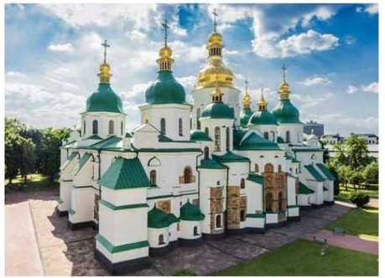

Інтер’єру собору притаманне святкове піднесення. Вражає центральний вівтар із мозаїчним образом Богоматері Оранти, яку зображено в повний зріст

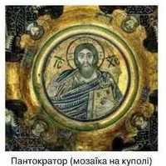

із піднятими руками (у перекладі з латини Оранта означає «Та, що молиться»). Фігура Богоматері — найбільша за розмірами в усьому давньому світі.

Фрески собору із постатями святих, сценами зі Святого Письма охоплюють майже три тисячі квадратних метрів, що є винятковим явищем у монументальному живописі. Стіни, арки й стеля храму вкриті фресками та мозаїками, які з’єднані між собою орнаментами. Окрім біблійних сюжетів, трапляються і світські: сцени полювання, родина Ярослава Мудрого, ансамбль музикантів.

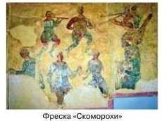

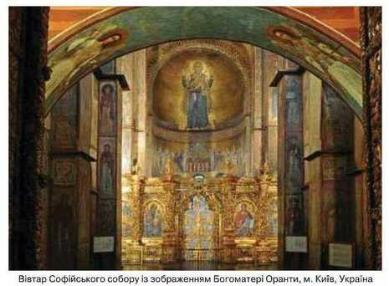

На одній із фресок Софійського собору можемо побачити музиканта, що грає на струнному смичковому інструменті, подібному до скрипки. Це — гудок, або смик (поширений в європейських країнах як фідель чи ребек). На іншій фресці, що дістала назву «Скоморохи», зображено 11 музикантів і двох акторів-акробатів. За однією з версій, це — придворний оркестр імператора, який грав під час візиту княгині Ольги до Візантії. Розпис відтворює гру виконавців на флейті, металевих тарілках, сурмах, дзвонах, парних барабанчиках, струнних інструментах, подібних до лютні та ліри, а також, імовірно, на пневматичному органі.

Таке принущення висловили вчені, які «домалювали» в уяві стерті часом фрагменти розпису.

Схарактеризуйте художні особливості фресок і мозаїк собору (композиція, колорит, виразність поз і поглядів). Що саме, на вашу думку, посилює відчуття святковості й урочистості?

Пригадайте з уроків літератури твори, присвячені Русі-Україні.

У різних сферах життя людей часів Київської держави (на народних святах, у придворному княжому побуті, у ратній справі) значне місце належало музиці й танцям. Про ці види мистецтва «розповідає» чаша з Чернігова, на якій можна побачити танцівницю і гусляра, а також мініатюра з літопису із зображенням жінки в сукні з довгими рукавами, яка танцює під акомпанемент музик.

Упродовж середньовічної доби одночасно співіснували два типи музики — народна і церковна, що вирізнялися засобами художньої виразності. Інструментарій був багатий і різноманітний: духові інструменти (сурми, роги, труби, сопілки, окарини, кувикли, волинки, жалійки), а також ударні (бубни, накри, тулумбас, тарілки, дзвіночки).

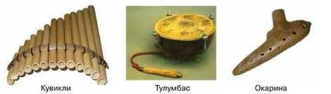

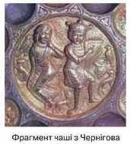

Разом зі стародавніми обрядовими піснями виник новий фольклорний жанр — билини. У билинах оспівують героїзм захисників рідної землі: князів, богатирів із народу, наприклад, Іллі Муромця. Спів легендарного Бояна та його гра на гуслях описані у «Слові о полку Ігоревім». Уведення християнства у 988 р. зумовило утвердження Києво-Печерського монастиря як осередку розвитку хорового церковного співу. Як свідчать літописи, у Києві виникла одна з перших на Русі співоча школа — так званий «двір доместиків», які були водночас співаками-солістами, регентами й учителями співу.

Основою християнського богослужіння став знаменний розспів, а провідним жанром — літургія. Поступово під виливом місцевих традицій візантійські канони змінювалися, адже співаки «з голосу» засвоювали мелодії і відтворювали по

нам’яті. У давньоруських рукописних книгах розспіви записували не нотами, а «знаменами» («крюками»). Одноголосний акапельний снів збагачувався і згодом перетворився на розкішне багатоголосся.

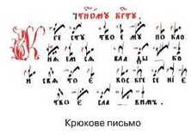

У різні часи духовні иіснеспіви захоплювали й надихали композиторів, які розвивали стародавні традиції вітчизняної хорової музики.

Передайте свої враження від прослуханої музики. Які емоції вона викликає? Поміркуйте, які види монументального живопису викликають подібні почуття.

Варіант 1.Виконай замальовки візантійського орнаменту. Поміркуй і запропонуй, як його можна використати у дизайні сучасного одягу та аксесуарів (графітніі кольорові олівці, фломастери).

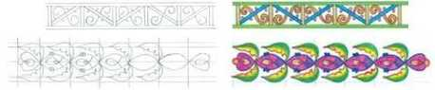

Варіант 2.Створи ескіз мозаїки (квіти, птахи тощо) у візантійському стилі для оформлення інтер’єру [кольоровий папір, різнофактурніматеріали, пластилін). Роздивись фрагмент мозаїки з базиліки Сан-Вітале (м. Равенна, Італія).

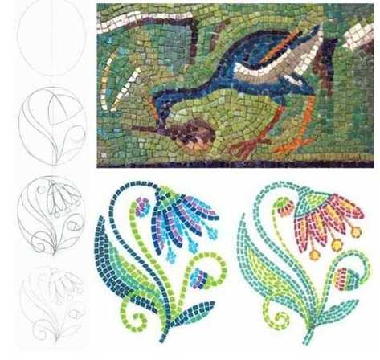

Варіант 3. Колективна робота. Намалюйте ілюстрації до «Слова о полку Ігоревім». Проведіть виставку виконаних малюнків, розмістіть їх в експозиції виставки відповідно до сюжету (графітні, кольорові олівці, гелева ручка). Роздивіться гравюри В. Фаворського та В. Лопати до «Слова о полку Ігоревім».

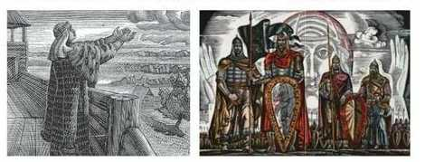

Мистецька скарбничка

А сареііа (від лат. «каплиця») — хоровий спів без інструментального супроводу.

Ікона (від грец. «зображення») — живописне, мозаїчне або рельєфне зображення Бога, святих, біблійних сюжетів; предмет ритуалу, призначений для поклоніння.

Кувйкли (кувйчки, кугйкли) — багатоствольний духовий інструмент, подібний до флейти Пана.

Літургія (з гр. «всенародна справа, служіння») — найважливіша церковна відправа у православній християнській церкві, аналогічна католицькій і протестантській месі.

Накри — стародавні парні барабани, які нагадують подвійні литаври.

Неф (від фр. «корабель») — приміщення у вигляді галереї, відокремлене від інших рядом арок або колон.

Тулумбас — давньоруський ударний інструмент, великий військовий барабан.

1. Назвіть ознаки візантійського стилю в архітектурі та монументальному живописі.

2. Поясніть термін «синтез мистецтв» на прикладі двох шедеврів — соборів Св. Софії в Стамбулі та Києві. Які види мистецтв у них поєднано?

3. Опишіть куполи храмів Русі-України. Що вони нагадують (цибулину, шолом, шатро)?

4. Розкажіть про особливості церковної музики Візантії та Київської держави.

**Домашнє завдання.**

1. Переглянути презентацію, відео

<https://naurok.com.ua/prezentaciya-mistecki-perlini-vizanti-ta-ki-vsko-derzhavi-128806.html>

<https://www.youtube.com/watch?v=M2FEXrTaEjI>

1. Відповісти на питання
2. Створити проект « Візантійський орнамент у дизайні сучасного одягу.